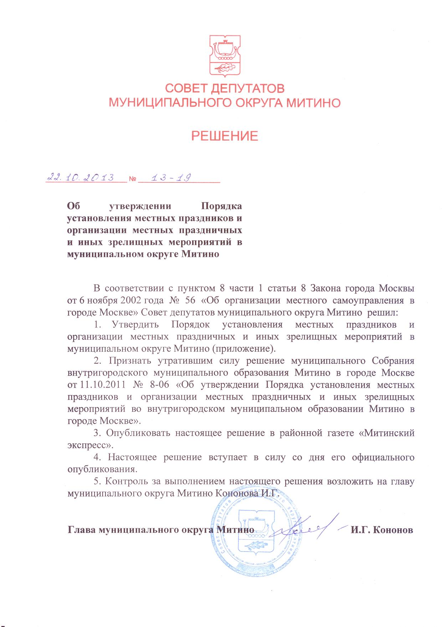
Приложение к решению Совета
депутатов муниципального округа
Митино
от «22» октября 2013 года № 13-19

Порядок
установления местных праздников
и организации местных праздничных и иных зрелищных мероприятий
в муниципальном округе Митино

1. Общие положения

1.1. Настоящий Порядок регулирует процедуру принятия решения об установлении местных праздников, а также деятельность органов местного самоуправления по организации местных праздничных и иных зрелищных мероприятий на территории муниципального округа Митино (далее – муниципальный округ).
1.2. В настоящем Порядке используются следующие основные понятия:
местные праздники – это даты местного значения, отражающие местную историю и сложившиеся на территории муниципального округа традиции, установленные решением Совета депутатов муниципального округа (далее – Совет депутатов) на неопределенный срок;
местные праздничные и иные зрелищные мероприятия (далее – местные публичные мероприятия) – культурно-просветительские, театрально-зрелищные, спортивные, развлекательные и другие массовые мероприятия муниципального округа, организуемые органами местного самоуправления или иными организациями при участии органов местного самоуправления, не являющиеся городскими праздничными и иными зрелищными мероприятиями.
Местные публичные мероприятия могут быть связаны с памятными датами местного значения, местными традициями, обрядами муниципального округа или направлены на их развитие.
1.3. Основными задачами проведения местных публичных мероприятий являются:
- привлечение внимания к муниципальному округу;
- пропаганда знаний в области его истории и истории города Москвы;
- развитие местных традиций и обрядов;
- реализация государственной политики в области культуры и досуга, поддержки молодежи и семьи на территории муниципального округа;
- организация культурного досуга жителей муниципального округа и их патриотическое воспитание.
1.4. На территории муниципального округа могут быть организованы местные публичные мероприятия следующих видов:
- праздничные народные гулянья и театрализованные представления;
- праздничные концерты и вечера отдыха;
- спортивные мероприятия, конкурсы и соревнования;
- праздничные мероприятия, викторины с вручением памятных (ценных) подарков, призов победителям конкурсов, соревнований, а также жителям или сотрудникам организаций, внесших достойный вклад в развитие муниципального округа;
- фестивали и смотры народного творчества;
- религиозные праздники, включающие, в том числе приобретение подарков, куличей и т.п.;
- траурно-торжественные церемониалы на воинских и мемориальных захоронениях, в том числе возложение венков и цветов, приуроченные к дням воинской славы России;
- другие виды местных публичных мероприятий.

2. Порядок установления местных праздников

2.1. Предложение об установлении местного праздника вносится в Совет депутатов субъектами правотворческой инициативы, установленными Уставом муниципального округа.
Предложение об установлении местного праздника должно содержать:
- наименование местного праздника;
- обоснование предложения об установлении местного праздника.
2.2. Местные праздники устанавливаются решением Совета депутатов. В решении Совета депутатов об установлении местных праздников указывается наименование и дата (день) проведения каждого местного праздника.
2.3. Местные праздники не должны устанавливаться в дни проведения государственных праздников Российской Федерации и праздников города Москвы.

3. Порядок организации местных публичных мероприятий

3.1. Перечень местных публичных мероприятий с указанием объемов и источников их финансирования, а также примерных дат проведения местных публичных мероприятий ежегодно утверждается решением Совета депутатов.
3.2. На основании утвержденного перечня местных публичных мероприятий аппарат Совета депутатов муниципального округа (далее – аппарат) разрабатывает ежегодные и (или) ежеквартальные планы местных публичных мероприятий (далее – План).
В Плане указывается наименование каждого местного публичного мероприятия, место и время его проведения, предполагаемое количество участников, объем и источник финансирования.
3.3. Ежеквартальные и ежегодные Планы размещаются в информационно-телекоммуникационной сети Интернет в соответствии с законодательством об обеспечении доступа к информации о деятельности государственных органов и органов местного самоуправления.
3.4. Аппарат осуществляет полномочия по организации местных публичных мероприятий.
3.5. Аппарат обеспечивает согласование места, времени и порядка проведения местного публичного мероприятия в префектуре административного округа города Москвы, а также заблаговременно информирует органы внутренних дел и здравоохранения о проведении местного публичного мероприятия в целях обеспечения общественного правопорядка и безопасности.
3.6. Общее руководство и координацию работы по организации и проведению местного публичного мероприятия осуществляет организатор местного публичного мероприятия (далее – Организатор).
3.7. В обязанности Организатора входят:
- разработка программы проведения местного публичного мероприятия;
- обеспечение информирования жителей муниципального округа о тематике, участниках, месте и времени проведения местного публичного мероприятия, в том числе путем опубликования указанных сведений в средствах массовой информации, доведение данной информации до окружных и районных органов власти, общественных организаций, учреждений культуры, образования, спорта, иных организаций, расположенных на территории муниципального округа;
- осуществление организационно-технического обеспечения проведения местного публичного мероприятия (установка и оформление сцен, оборудование звукоусиливающей аппаратурой, энергоснабжение и т.п.), обеспечение соблюдения правил техники безопасности и выполнение мероприятий по противопожарной безопасности;
- составление и представление в аппарат отчета по итогам проведения местного публичного мероприятия.

4. Материальное и финансовое обеспечение проведения

местных публичных мероприятий

4.1. Организация и проведение местных публичных мероприятий финансируется за счет средств, предусмотренных бюджетом муниципального округа, и внебюджетных источников.
4.2. Аппарат вправе в установленном федеральным законом порядке заключить муниципальный контракт или гражданско-правовой договор с организацией или физическим лицом для выполнения работ (оказания услуг) по организации и проведению местного публичного мероприятия и (или) выполнения отдельных действий, связанных с организацией и проведением местного публичного мероприятия.
В муниципальном контракте (гражданско-правовом договоре) устанавливаются обязанности Организатора, предусмотренные настоящим Порядком, программа проведения местного публичного мероприятия и смета расходов.
4.3. Памятные сувениры, кубки и другие материальные ценности, вручаемые во время проведения местных публичных мероприятий, подлежат списанию по акту с приложением списка участников местного публичного мероприятия, получивших указанные материальные ценности.
4.4. Контроль за использованием средств бюджета муниципального округа, предусмотренных на организацию и проведение местных публичных мероприятий, осуществляется в соответствии с бюджетным законодательством и муниципальными нормативными правовыми актами.

